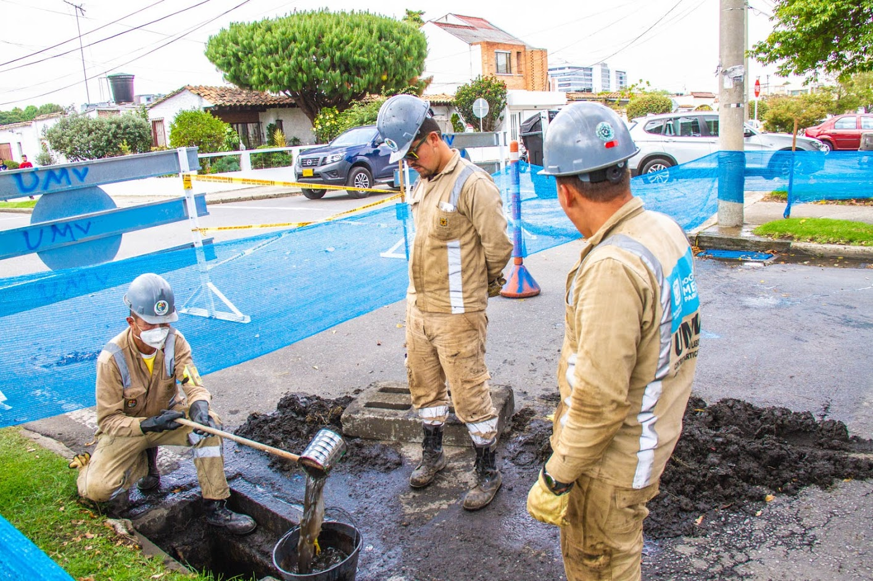
INFORME DE MONITOREO A LOS MAPAS DE RIESGO DE LA UAERMV.
II CUATRIMESTRE 2020

CONTENIDO

1. ADMINISTRACIÓN DE RIESGO UAERMV 3
2. DESARROLLO DEL MONITOREO 4
2.1. RIESGOS DE CORRUPCIÓN: 5
2.2. RIESGOS DE GESTIÓN: 8
2.3. RIESGOS DE SEGURIDAD DIGITAL: 9
3. ACCIONES DE MONITOREO 10
4. CONCLUSIONES 10

Listado de Tablas

Tabla No 1 Número y tipo de Riesgos de UAERMV 2020 3
Tabla No 2 Nivel de riesgo residual de UAERMV 2020 4
Tabla No 3 Procesos con nivel de riesgo Alto de la UAERMV 4
Tabla No 4 Controles y riesgos de corrupción 7
Tabla No 5 Controles y riesgos de gestión 9

Listado de Ilustraciones

Ilustración No 1 Riesgos de Corrupción de la UAERMV -2020 5
Ilustración No 2 Tipo de Riesgos residuales de corrupción 6
Ilustración No 3 Aspectos revisados en el monitoreo riesgos de corrupción 7
Ilustración No 4 Riesgos residuales de gestión por zona de riesgos 8
Ilustración No 5 Aspectos revisados en el monitoreo de controles de los riesgos de gestión 8
Ilustración No 6 Número y Porcentaje de riesgos de seguridad digital por zona después de controles 9
Ilustración No 7 Aspectos revisados en el monitoreo riesgos de seguridad de información 10

- ADMINISTRACIÓN DE RIESGO UAERMV

El Comité Institucional de Control Interno de 30 de junio del 2020, se aprobó la propuesta de ajustes a la Política de Administración del Riesgo, donde se ampliaron los roles y responsabilidades de las diferentes líneas de defensa y se incorporaron responsabilidades para el rol del líder de política de seguridad de la información; donde se resalta “asesorar y acompañar a la primera línea de defensa en la realización de la gestión de riesgos de seguridad digital y en la recomendación de controles para mitigar los riesgos.”

En ese sentido, es importante mencionar que desde la OAP se recibieron las evidencias entregadas por los procesos en el marco de este tipo de riesgos, no obstante, no fueron revisadas de fondo, a partir de la función descrita anteriormente.

De igual forma se incluyeron los criterios para evaluar la criticidad del activo o un grupo de activos de seguridad de la información, considerando sus tres variables: confiabilidad, integridad y disponibilidad, con el fin de fortalecer la metodología de identificación de los riesgos de seguridad digital.

Es importante mencionar que desde la OAP seguiremos realizando el acompañamiento para que los procesos les hagan seguimiento a todos los tipos de riesgos de la entidad, en los periodos previamente establecidos, pero particularmente para los riesgos de seguridad digital, se espera que el líder de política de seguridad de la información, pueda emitir las recomendaciones de controles para mitigar los riesgos, de acuerdo con su competencia.

Por otro lado, la UAERMV, en el segundo cuatrimestre del 2020, ajusto su mapa de riesgos resultado del monitoreo de las líneas de defensa. Es por esto que, algunos presentan cambios o mejoras en la redacción de sus controles, en la formulación de sus actividades de control y eliminaciones de algunos riesgos que, de acuerdo a la revisión de los líderes de proceso, no son necesario que continúen en su matriz, un caso particular es el riesgo de corrupción del proceso de gestión de talento humano.

Cabe resaltar que el mapa de riesgos institucional versión 2, ya se encuentra publicado en la página web, sección transparencia.

Tabla No 1 Número y tipo de Riesgos de UAERMV 2020
Tipo de Riesgo | No de Riesgo V1 | No de Riesgo V2 | No de controles V1 | No de controles V2
Riesgos de Corrupción | 11 | 10 | 15 | 14
Riesgos de Seguridad Digital | 12 | 12 | 24 | 24
Riesgos de Gestión | 40 | 40 | 84 | 86
Total | 63 | 62 | 123 | 125
Fuente: OAP, 2020.

Resultado del seguimiento y monitorio de las líneas de defensa si incremento en el número de controles

Cabe resaltar que se ajustaron algunas evaluaciones, tanto en el impacto como en la probabilidad; lo que generó desplazamientos en el riesgo (inherente y residual). Esto contribuyó a que los niveles de riesgo variaran. No obstante, continúa manteniéndose una tendencia, de un mayor número de riesgos residuales en nivel bajo (luego de aplicados los controles), como se muestra en la siguiente tabla:

Tabla No 2 Nivel de riesgo residual de UAERMV 2020
Año | Extremo | Alto | Moderado | Bajo | Total de riesgos
2019 | 0 | 7 | 24 | 26 | 57
2020 | 0 | 13 | 18 | 32 | 63
2020 v2 | 0 | 12 | 18 | 32 | 62
Fuente: OAP, 2020.

Asimismo, de los 62 riesgos identificados después de aplicar controles, no se evidencian riesgos en nivel extremo para ninguno de los tipos de riesgos de la entidad. No obstante, a continuación, se presentan los riesgos en nivel alto, identificados:

Tabla No 3 Procesos con nivel de riesgo Alto de la UAERMV
Código | Proceso | Gestión | Corrupción | Seguridad de la información
DESI | Direccionamiento estratégico e innovación | 2
APIC | Atención a partes interesadas y comunicaciones | 1
PPMQ | Producción de mezcla y provisión de maquinaria y equipo |  | 1
IMVI | Intervención de la malla vial | 1
GREF | Gestión de recursos físicos |  | 1
GCON | Gestión contractual | 1 | 1
GLAB | Gestión de Laboratorio |  | 1
GAM | Gestión ambiental | 1
GDOC | Gestión documental | 1
CODI | Control Disciplinario Interno |  | 1
TOTAL |  | 7 | 5 | 0
Fuente: OAP, 2020.

Cabe resaltar que los riesgos de gestión, son los más identificados por los procesos. Estos en promedio conservan al menos dos controles por cada riesgo, de acuerdo con lo estipulado por la metodología. Sin embargo, para los riesgos de corrupción y seguridad digital no ocurre la misma tendencia, en estos predomina un control por riesgo, motivo por el cual se deben ajustar y mejorar los controles en algunos mapas de riesgos de los procesos.

- DESARROLLO DEL MONITOREO

La Oficina Asesora de Planeación – OAP - dentro de sus responsabilidades, de acuerdo con el Manual de la Política de Administración del Riesgo (DESI-MA-002), realiza el monitoreo a los riesgos definidos en el mapa de riesgos de los procesos de la UAERMV.

Por lo anterior, se solicitó a cada uno de los procesos que el día 05 de septiembre de 2020, remitieran el monitoreo de los riesgos de gestión, corrupción y seguridad digital, con sus respectivas evidencias. El monitoreo se debía realizar a través del formato (DESI-FM-019-V4 Formato Monitoreo al Mapa de Riesgos por Proceso), diligenciando cada uno de los campos tanto para el espacio destinado a los controles, como para las actividades de control y de contingencia.

De acuerdo con los tiempos establecidos, los procesos reportaron en las semanas del 04 al 15 de septiembre de 2020. Posteriormente, la OAP realizó la revisión de estos monitoreos junto con sus evidencias, generando unas observaciones o recomendaciones que estuvieron encaminadas a la mejora de la redacción de controles, a la evaluación del control en el monitoreo, a incluir las evidencias faltantes y analizar si las evidencias entregadas correspondían con lo descrito en el control.

Del mismo modo, se emitieron diferentes observaciones a la ejecución de las actividades de control que no eran claras, que repetían el control o que en el reporte no lograron cerrar al 100%.

Es importante mencionar que de acuerdo con la metodología cada riesgo identificado debe tener como mínimo dos causas y por ende dos controles, en este sentido, revisando los datos anteriores, se puede concluir que los riesgos de corrupción necesitan de una revisión, toda vez que al menos estos deberían contar con 22 controles, razón por la cual se reitera la observación que es necesario que los procesos realicen una revisión a sus mapas de riesgos y establezcan más causas a estos tipos de riesgos.

Para el seguimiento de estos riesgos, desde la OAP se recomienda que se verifiquen directamente en la intranet los mapas de riesgos vigentes, en la sección de Herramientas de Gestión y Medición del Proceso, como punto de uso oficial de toda la documentación vigente de la entidad.

  - RIESGOS DE CORRUPCIÓN:

En el segundo cuatrimestre, se realizó monitoreo a los diez (10) riesgos de corrupción que se encuentran desagregados así:

Ilustración No 1 Riesgos de Corrupción de la UAERMV -2020

Fuente: OAP, 2020.

Los procesos con mayor número de riesgos de corrupción son: Gestión contractual, Gestión del laboratorio y Producción de mezcla y aprovisionamiento de maquinaria con 2 riesgos cada uno. Es importante precisar que el proceso de talento humano para este cuatrimestre elimino el riesgo de corrupción, presentando su debida justificación por parte del líder estratégico del proceso y su equipo de trabajo.

Hasta la fecha de corte no se han presentado observaciones, desviaciones o diferencias que requieran ser resueltas o que requieran un tratamiento especial, de acuerdo con lo reportado por los procesos.

Ilustración No 2 Tipo de Riesgos residuales de corrupción
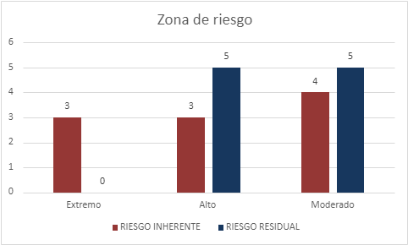
Fuente: OAP, 2020.

Para los riesgos de corrupción, el porcentaje del riesgo residual Alto es de 50%. Es decir, 5 riesgos de corrupción permanecen en una zona que debe tener una gran atención no solo del proceso, sino también por parte de la Alta Dirección de la entidad.

El día 10 de septiembre del 2020 se remitió a la Oficina de Control Interno el reporte y monitoreo de los riesgos de corrupción. Lo anterior, con el propósito de que esta oficina realice la respectiva evaluación a este tipo de riesgos y se publique dentro de los plazos establecidos por la Ley.

Por otro lado, desde la OAP, a partir de los datos entregados por cada uno de los procesos, nos permitimos informar lo siguiente:

- Para el proceso de gestión contractual, no fue posible realizar un monitoreo como tal, dado a que reportaron unos controles que no son los actualmente tienen consignados en su matriz de riesgos. En ese sentido, desde la OAP se propondrá establecer una mesa con el proceso, para suprimir estas no conformidades en el momento del reporte, de tal manera que para una próxima ocasión el monitoreo tenga mejores resultados.
- Mientras tanto, el proceso de gestión financiera, remitió su reporte extemporáneo, lo que no permitió realizar un monitoreo de los riesgos de corrupción.
- Para el seguimiento adecuado de los riesgos, desde la OAP se realiza una matriz, que indica el número de riesgos, con sus controles, sus niveles y número de actividades realizadas, el cual se anexará a este informe, para que sea considerada y sirva como insumo a la hora de la evaluación.

En ese mismo orden de ideas, desde la OAP se está incentivando a los procesos a revisar constantemente sus actividades, de tal manera que puedan identificar riesgos adicionales, previendo además posibles flagelos de corrupción en la entidad.

Teniendo en cuenta lo anterior, desde la OAP se ha hecho mayor énfasis en un adecuado diseño de controles, en una buena evaluación de controles, en una eficaz ejecución de estos, pero, además, que las actividades de control puedan ser implementadas acorde a lo descrito en cada una de las matrices, es por eso que estos cuatro aspectos son fundamentales a la hora de verificar el monitoreo y poder generar observaciones y recomendaciones de mejora. A continuación, se presenta el comportamiento de estos puntos para este periodo:

Ilustración No 3 Aspectos revisados en el monitoreo riesgos de corrupción

Fuente: OAP, 2020.

En consecuencia, se pudo evidenciar el 57% de los controles cumplen con la metodología y los criterios evaluados, el 21% de los controles de los riesgos de corrupción tienen oportunidad de mejora, tanto en su diseño, como en su ejecución y su evaluación, y al 21 % de los controles no se pudo evaluar por las razones expuestas al inicio.

Es por eso que en la siguiente tabla se muestra el porcentaje de implementación de los controles y actividades revisadas, respecto a los criterios de evaluación:

Tabla No 4 Controles y riesgos de corrupción
Riesgos de Corrupción | Controles | Actividades
Número revisado | 11 | 12
Diseño | 73% | 100%
Evaluación | 73%
Ejecución | 100%
Fuente: OAP, 2020.

  - RIESGOS DE GESTIÓN:

Los riesgos de gestión, como ya se había mencionado son los más identificados por los procesos de la entidad, estos en su gran mayoría, se ubican en zona baja con un 62% del total de los riesgos, luego de aplicar los controles En la siguiente ilustración se puede evidenciar como están ubicados los riesgos en cada una de las zonas:

Ilustración No 4 Riesgos residuales de gestión por zona de riesgos

Fuente: OAP, 2020.

De acuerdo con la ilustración anterior, se puede evidenciar que el 20% de los riesgos de gestión, se ubican en zona alta y el 18% en zona moderada, no se encuentra ningún riego en zona extrema.

Así mismo, en el monitoreo de riesgos de gestión, también se revisaron tres aspectos fundamentales (diseño, evaluación y ejecución del control), y la ejecución de las actividades de control el cual se muestran en la siguiente ilustración:

Ilustración No 5 Aspectos revisados en el monitoreo de controles de los riesgos de gestión

Fuente: OAP, 2020.

De los datos mostrados en la gráfica, se pudo evidenciar que el 38% de los controles de los riesgos de gestión, pueden mejorarse en el marco de una mejor administración de riesgos.

Es por eso que en la siguiente tabla se muestra el porcentaje de implementación de los controles y actividades revisadas, respecto a los criterios de evaluación:

Tabla No 5 Controles y riesgos de gestión
Riesgos de Gestión | Controles | Actividades
Número | 86 | 72
Diseño | 62% | 74%
Evaluación | 64%
Ejecución | 74%
Fuente: OAP, 2020.

Adicional se evidencio que se mejoró del primer al segundo cuatrimestre en el diseño de controles y evaluación.

  - RIESGOS DE SEGURIDAD DIGITAL:

Por otro lado, para los riesgos de seguridad digital, el mayor número de nivel de riesgos se ubican en zona baja, con un 58% del total de los riesgos.

Estos riesgos a diferencia de los riesgos de corrupción presentan una mayor dificultad en su identificación, valoración y seguimiento. Lo anterior, porque su insumo principal que son los activos de información, no se ha podido desarrollar de la mejor manera, ni cuenta con un asesoramiento en la temática por parte de los responsables de estos. Desde la OAP se conoce que a la fecha la entidad está organizando la metodología para la identificación de activos a partir de una mesa coordinada entre sistemas de información y tecnología, gestión documental, jurídica y la OAP.

Ilustración No 6 Número y Porcentaje de riesgos de seguridad digital por zona después de controles

Fuente: OAP, 2020.

Es importante mencionar, que para este tipo de riesgos no se presentan ninguno en zona alta y extrema, como se puede visualizar en la gráfica.

Así mismo, en el monitoreo de estos riesgos se revisaron los tres aspectos fundamentales para los controles, como se muestra en la siguiente gráfica:

Ilustración No 7 Aspectos revisados en el monitoreo riesgos de seguridad de información

Fuente: OAP, 2020.

De lo anterior, se pudo evidenciar que más del 50% de los controles de los riesgos de seguridad digital tienen oportunidad de mejora, al igual que su evaluación.

- ACCIONES DE MONITOREO

Desde la OAP se realizó una revisión a la ejecución de las acciones y/o actividades de control, teniendo en cuenta el cronograma planteado para la realización de éstas.

Es importante precisar que una de las recomendaciones generales que se dio a todos los procesos, es que las actividades de control no fueran los mismos controles. En ese sentido, se invita a la reformulación del mapa y a la identificación de nuevas acciones que ayuden a que cuando un control no está ejecutado correctamente, estas sirvan como barreras para que un riesgo no se materialice.

- CONCLUSIONES

- Se puede observar que los procesos en su gran mayoría reportaron dentro de los tiempos establecidos. No obstante, desde la OAP se recomienda cumplir con los tiempos estipulados. La oportunidad suma un papel importante a la hora de realizar un buen ejercicio de seguimiento a los riesgos.

- Se evidencia que es necesario realizar una revisión a los controles frente a la metodología, se identifican aún debilidades en su redacción, ejecución y evaluación en ciertos procesos. Por lo anterior, desde la OAP en el proceso de formulación de la planeación 2021, se intensificará el poder interiorizar la metodología.

- Como recomendación general a los procesos se les recuerda tener en cuenta las observaciones del seguimiento de la OCI, y considerarlas cada que sea necesario en la actualización de sus mapas de riesgos.

